
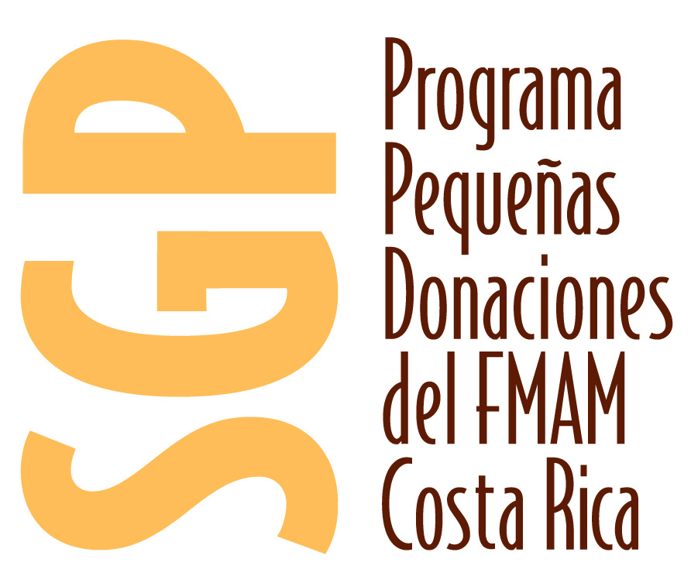

FORMATO PARA LA PRESENTACIÓN DEL

DOCUMENTO DE PROYECTO

PORTADA DEL PROYECTO

País: COSTA RICA Fecha de Presentación: (7/09/2012)

No. De Proyecto: (para uso oficial del PPD, no escriba nada aquí)

Título del Proyecto: Protección y aprovechamiento sostenible del recurso marino en el área de pesca responsable Palito- Montero, Isla de Chira.

ORGANIZACIÓN SOLICITANTE:

Organización: Asociación de Pescadores Mixta de Montero

Año de constitución: 2011

Número de Miembros: Hombres: 19 Mujeres: 11

Numero de Cedula Jurídica: 3-002-626504

Número de proyectos que ha ejecutado: 0

Ubicación: Corredor biológico Peninsular

Dirección: 500 Este del Bar Capiate en Montero, Isla Chira, Golfo de Nicoya, Puntarenas

Correo Electrónico: osvalsequeiramedina@gmail.com

Teléfono: 8627 8989/8765 1393

Funcionario Principal: Osvaldo Sequeira Medina/ Presidente

Persona contacto: Oscar Pacheco Urpí/ Coordinador Programa del Golfo
PROYECTO:
Area Focal (marque una) |  |  | Categoría del Proyecto (marque una)
X | Conservación de la Biodiversidad |  |  | Proyecto demostrativo
 | Cambio Climático |  | X | Fortalecimiento de capacidades
 | Degradación de la Tierra |  |  | Investigación/Análisis de políticas
 |  |  |  | Información/Redes/Políticas de Dialogo
Área Temática (marque una)
 | Turismo Rural Comunitario
 | Corredores Biológicos
X | Producción Sostenible
 | Manejo Integrado del Recurso Hidrico
 | Manejo del Fuego y Voluntariado para la conservación
 | Territorios Indígenas
 | Energías Renovables y Eficiencia Energética

Fecha propuesta de inicio: | Diciembre 2012
Duración propuesta del proyecto: | 2 Años

FINANZAS:

Total solicitado al PPD/FMAM: |  | (US$) 20.000
Total estimado de contrapartida**: |  | (US$) 41.228
Costo Total del Proyecto: |  | (US$) 61.228
Tipo de cambio US$: | Para uso oficial del PPD, no escriba nada aquí.

DETALLE LAS CONTRAPARTIDAS O COFINANCIAMIENTO**:

FUENTE DE LA CONTRIBUCION | Tipo de la contribución  (especie o efectivo) | ¿Efectuado o proyectado? | Valor de la contribución
Organización | especie | Proyectado | ₡17.784.000
Universidad Nacional | especie | Proyectado | ₡2.500.000
TOTAL |  |  | ₡20.284.000

PROPUESTA

SECCION A: ENFOQUE Y ABORDAJE DEL PROYECTO

  - Resumen Ejecutivo:

El proyecto consiste en la demarcación de un área de pesca responsable la cual tiene una extensión de 2.6 Km2, existente en la comunidad de Montero, Isla de Chira (ver mapa anexo). Debido a la situación actual que viven nuestros mares es que hay que actuar de forma inmediata y nuestra asociación al ser conformada en su mayor parte por pescadores es que nos vemos en la necesidad y compromiso de hacer algo por el bien nuestro y el de las futuras generaciones.

Fue por esto que desde el año 2011 unimos esfuerzos a la asociación de pescadores cuerderos de Palito y logramos hacer una ampliación del área ya existente, esto nos permite proteger y conservar los recursos ahí existentes, a la vez que nos aseguramos que nuestros hijos gozarán de los mismos privilegios que hemos tenido nosotros de disfrutar y vivir de los productos que podemos extraer del mar.

Nosotros buscamos no solo proteger los recursos marinos si no también educar a los pobladores de la comunidad de Montero de la importancia que tiene un cambio de mentalidad para poder preservar los recursos, consideramos que el primer paso para hacer de este proyecto un éxito es educar para así tener más aliados en la lucha que estamos iniciando.

Ya otras iniciativas igual a la nuestra han demostrado que se puede recuperar el recurso si les damos un adecuado uso y eso es lo que pretende nuestra organización realizar una pesca responsable que permita no solo la recuperación de especies de importancia comercial si no también que nuestra pesca se vea mejorada tanto en talla como en número de individuos.

  - Antecedentes de la organización y capacidad para ejecutar el proyecto:

Nuestra organización se creó en el año 2010 con el firme propósito de promover un desarrollo sostenible en la comunidad de Montero a través de proyectos que permitan el desarrollo tanto social como económico de todos sus asociados y la comunidad en general.

Somos 32 asociados entre hombres y mujeres que deseamos encontrar soluciones prontas a la problemática que viven las personas que dependen de los recursos que se extraen del mar, de aquí su deseo de crear una ampliación del área de pesca responsable de la comunidad de Palito en la Isla chira y que abarque también el área marina correspondiente a Montero.

Hoy día contamos con la personería jurídica formalmente establecida para trabajar en la conservación de los recursos de área de pesca responsable y proyectos productivos sostenibles que brinden beneficios a la comunidad, para lo que contemplamos consolidar la ampliación del área de pesca responsable de Palito la cual existe desde el año 2004, con el fin de proteger los recursos, donde ésta nueva porción ya es oficial, puesto que cuenta con la emisión del Decreto Ejecutivo de INCOPESCA y donde se estableció que en el área solo se pueda pescar con artes de pesca amigables con el ambiente, así como proteger el área de manglar ubicada dentro de esta y en un futuro desarrollar otras actividades económicas que involucren el componente turístico o la extracción de moluscos de forma controlada para su comercialización.

Tenemos en nuestros planes a mediano plazo lograr la construcción de un centro de acopio para beneficiar a los pescadores por medio de la comercialización de sus productos sin tener como intermediarios a los dueños de las pescaderías que son al final los que se llevan la mayor parte de la ganancia, de igual forma se tiene pensado proteger las zonas de manglar que se encuentran dentro de esta área de pesca y así lograr la recuperación de especies como la piangua, chucheca y otras que se han visto seriamente afectadas por la sobreexplotación del hombre.

  - Justificación del Proyecto

Los océanos y mares de todo el planeta se encuentran en una situación comprometida, la sobrepesca y la contaminación, entre otros factores, han llevado al medio marino y sus recursos a un estado de sobreexplotación y degradación sin precedentes y el Golfo de Nicoya no es la excepción.

Para revertir esta situación, nuestro país desde hace algunos años ha optado por la creación de áreas marinas de pesca responsable. Estas áreas se constituyeron con el fin de ser utilizadas como una herramienta para revertir la degradación de los hábitats y la sobrepesca de los recursos marinos, así como sitios protegidos que permiten la reproducción de las especies. Luego de la creación de algunos y desde la creación de la primer área de pesca responsable en el país se han determinado los beneficios generados por estas áreas, tanto a nivel ecológico como económico ya que, ayuda no solo a la conservación de las especies pesqueras si no también a mantener en el sitio una pesca con especímenes de buen tamaño y calidad por el tipo de arte de pesca utilizado al igual que para el reclutamiento de estas especies.

Claro está que sin una adecuada vigilancia todos estos beneficios que nos brindan las áreas de pesca responsable no se podrían lograr, esto porque, todavía lamentablemente, no existe en muchos de los pescadores una conciencia para proteger los recursos y más bien son estas mismas personas las que buscan irrespetar dichas áreas, por lo que sin duda alguna, es este factor el más importante para lograr el éxito de las áreas de pesca responsable.

Nuestra organización desde su creación tiene la firme idea de proteger los recursos marinos por esta razón fue que iniciamos la lucha para convertir nuestra zona de pesca en un área de pesca responsable, esto lo logramos con la ayuda de ASOPECUPACHI, la UNA, el INCOPESCA y otras instituciones que nos dieron la mano. Ahora que ya tenemos dicha área establecida nuestro mayor deseo es lograr demarcarla para que los demás pescadores la reconozcan, la respeten y a la vez nos permita a nosotros iniciar con un plan de vigilancia. Es por este motivo que decidimos proponer este proyecto y presentarlo ante ustedes ya que, no contamos con recursos económicos propios para cubrir los gastos que representa dicho proyecto.

  - Objetivo General

Contribuir al mejoramiento de la calidad de vida de las personas de la comunidad de Montero por medio del uso responsable de los recursos marinos permitiendo a la vez la recuperación de las especies de la zona.

  - Objetivos Específicos y resultados esperados:

Tabla 1: Objetivos Específicos vs. Resultados
OBJETIVOS ESPECIFICOS | RESULTADOS
Objetivo1: Facilitar y mejorar la capacidad de vigilancia por medio de la demarcación y la movilización adecuada dentro del sitio. | Resultado 1.1: Un área de pesca responsable debidamente vigilada con el equipo necesario.
Objetivo 2: Fomentar en la comunidad de Montero y otras comunidades de la isla una conciencia de pesca responsable a través de las prácticas sostenibles. | Resultado 2.1: Pobladores consientes y comprometidos con la protección de los recursos marinos.
Objetivo 3: Procurar el mejoramiento de la situación socioeconómica de los miembros de la asociación y la comunidad en general por medio del uso responsable de los recursos marinos. | Resultado 3.1: Organización en mejores condiciones competitivas por calidad y tamaño de las especies capturadas.
Objetivo 4: Gestionar alianzas y participar del desarrollo de proyectos que permitan implementar prácticas sostenibles y medir los avances en la recuperación de las poblaciones marinas en los diversos ecosistemas del área de pesca responsable. | Resultado 4.1: Implementación de prácticas sostenibles y monitoreo de condición de los recursos.

  - Indicadores:

Tabla 2: Indicadores
RESULTADOS ESPERADOS | INDICADOR | LINEA DE BASE | META
Un área de pesca responsable debidamente vigilada con el equipo necesario. | 1. Demarcación trazada.  2. 20 Boyas instaladas.  3. Plan de vigilancia y roles establecidos en funcionamiento. | Creación oficial del área por INCOPESCA.  Se cuenta con el respaldo legal para vigilar el área por la organización.  Se cuenta con el Mapa del área y roles de vigilancia ya establecidos. | Área demarcada con boyas instaladas y rol de vigilancia en funcionamiento.
Pobladores consientes y comprometidos con la protección de los recursos marinos. | 1. Una mayor cantidad de personas concientizadas de proteger los recursos que posee la zona. | Se parte de un porcentaje de la comunidad, integrado en la organización, consciente de la importancia de proteger el área de pesca responsable y los recursos marinos en general. | Una comunidad consciente de la importancia de cuidar el área de pesca responsable y los recursos marinos.
Organización en mejores condiciones competitivas por calidad y tamaño de las especies capturadas. | 1. Productos pesqueros del área de pesca responsable mejor posicionados en el mercado por la calidad y talla de las capturas. | Se cuenta con la regulación oficial en el área de pesca responsable, para el uso de artes de pesca amigables con el ambiente. | Nuevos artes permiten un mayor desarrollo y abundancia de las especies de pesca en el mediano plazo y un producto en mejores condiciones de calidad (trasmallos maltratan producto).
Implementación de prácticas sostenibles y monitoreo de condición de los recursos. | 1. Instituciones como el INCOPESCA, MINAET, la UNA u otras, participando conjuntamente en el establecimiento de planes de manejo, investigaciones y monitoreo. | Compromiso de acompañamiento del INCOPESCA y la UNA para monitorear condición del recurso bajo la nueva práctica pesquera implementada.  Se gestiona en conjunto con la UNA para la protección del manglar dentro de área de pesca responsable.  Organización entrega carta de compromiso a la UNA para la colaboración en investigaciones para la reproducción pianguas. | Participar en el monitoreo sobre el proceso de recuperación de las especies de pesca. Veda de moluscos y permiso de uso del manglar del área de pesca responsable correspondiente a Montero.  Colaborar con el resguardo de los reproductores de pianguas para las investigaciones de reproducción de la UNA.

  - Descripción de las Actividades Principales del Proyecto:

Las actividades principales que pensamos desarrollar es construir una embarcación que nos permita dar vigilancia en toda el área y de igual forma construir y colocar las boyas que demarcarán la zona esto con el fin de que el resto de pescadores conozcan la ubicación del área y respeten su forma de uso.
Otra actividad será concientizar a los pobladores de la comunidad de Montero y la isla en general sobre la importancia de cuidar los recursos para esto realizaremos talleres, charlas donde podamos brindar información importante de temas relacionados con el medio ambiente.
Desarrollaremos de la mano de instituciones como la UNA investigaciones que nos permita proteger y recuperar a especies que se encuentran amenazadas por la sobreexplotación.

  - Plan para la implementación y duración -- (Plan de Trabajo)

Tabla 3: Plan de Trabajo

OBJETIVO | ACTIVIDAD | Persona Responsable | SEMESTRES
OBJETIVO | ACTIVIDAD | Persona Responsable | I | II | III | IV
Objetivo 1. Facilitar y mejorar la capacidad de vigilancia por medio de la demarcación y la movilización adecuada dentro del sitio. | 1.1. Confección e instalación de boyas y pesas.  1.2. Construcción de bote  1. 3. Compra de equipo para vigilancia.  1.4. Establecimiento y ejecución de un plan de vigilancia con sus respectivos roles. | ASOMIN  ASOMIN  ASOMIN  ASOMIN | X  X  X  X | X | X | X
Objetivo 2. Fomentar en la comunidad de Montero y otras comunidades de la isla una conciencia de pesca responsable a través de las prácticas sostenibles. | 2.1 Ofrecer charlas a los pescadores, estudiantes y otras comunidades vecinas.  2.2 Campañas de limpieza y embellecimiento de playas y de sitios públicos en el área de pesca responsable.  2.3 Colocación de basureros en puntos estratégicos que permita la recolección para su posterior separación.  2.4 Solicitar capacitaciones que nos permita conocer más sobre temas de educación ambiental. | ASOMIN  ASOMIN  ASOMIN  ASOMIN |  | X  X | X  X  X | X  X  X
Objetivo 3. Procurar el mejoramiento de la situación socioeconómica de los miembros de la asociación y la comunidad en general por medio del uso responsable de los recursos marinos. | 3.1 Uso, en el área de pesca responsable, de los artes establecidos en el plan de manejo.  3.2 Capacitarse en manipulación del recurso desde la captura hasta la venta del producto para mejorar calidad.  3.3 Búsqueda del mercado apropiado para los productos de áreas de pesca responsable (calidad y conservación).  3.4 Identificar otras actividades económicas amigables con el ambiente, que se puedan emplear en el área y a la vez permitan cuidar el recurso. | ASOMIN  ASOMIN  ASOMIN  UNA | X  X | X  X  X  X | X  X  X | X  X
Objetivo 4. Gestionar alianzas y participar del desarrollo de proyectos que permitan implementar prácticas sostenibles y medir los avances en la recuperación de las poblaciones marinas en los diversos ecosistemas del área de pesca responsable. | 4.1 Participar en proyectos que permitan el levantamiento de información para tomar acciones que contribuyan a la recuperación de especies.  4.2 Gestionar permiso de uso de manglar en área de pesca responsable para proteger bosque y trabajar en la recuperación de las pianguas y chuchecas en estado de sobreexplotación.  4.3 Resguardo de reproductores para la investigación sobre reproducción de las pianguas. | ASOMIN  UNA  INCOPESCA  ASOMIN  UNA  INCOPESCA  MINAET  ASOMIN  UNA | X  X | X  X  X | X  X | X  X

  - Plan para asegurar la participación de la comunidad

Se pretende lograr la participación de la comunidad mediante charlas, capacitaciones, talleres, actividades de campo que incluyen limpieza de playas y embellecimiento de zonas públicas para que ellos conozcan un poco de lo que es realmente educación ambiental.
Se recurrirá a la participación de los centros educativos tanto de primaria como de secundaria para que divulguen información referente a las áreas de pesca responsable y con esto transmitir la información, de igual forma se pretende incluir a otras organizaciones como la asociación de desarrollo de la isla, cooperativas y otras asociaciones de pescadores a participar de las actividades que realicemos.

  - Manejo del Conocimiento:

Consideramos de vital importancia compartir todo nuestro conocimiento con otras organizaciones interesadas en desarrollar proyectos similares, esto con el fin de que aprendan de nuestra experiencia y así evitar que cometan los mismos errores. También estamos dispuestos de compartir nuestras experiencias con otras organizaciones del país que desarrollan otro tipo de proyectos y así transmitir la importancia de crear más áreas de este tipo.

  - Perspectiva de Género:

Gracias a que nuestra organización está compuesta tanto por hombres como por mujeres sabemos que ambos nos vamos a ver beneficiados, dentro de los proyectos que tenemos planeados para un futuro está el cultivo de ostras en líneas y consideramos que puede ser un proyecto para ser desarrollado por las mujeres con esto también se verán beneficiadas económicamente, de igual forma se pueden involucrar en las investigaciones científicas con asesoría de personeros de la UNA.

  - Comunicación de los resultados y replicabilidad:

Nuestra organización pretende dar a conocer a los miembros de la comunidad, organizaciones comunitarias y otros actores claves todo lo referente a nuestro proyecto, desde los objetivos, actividades, hasta los resultados del mismo mediante charlas, capacitaciones y participación activa en el área y otros sitios donde nos soliciten narrar nuestras experiencias.

SECCION B: RIESGOS, MONITOREO Y EVALUACION DEL PROYECTO

  - Riesgos para una implementación exitosa

Creemos que al ser nuestra organización principiante en la realización de proyectos se podrían dar ciertos roces a nivel interno por opiniones diferentes y este tipo de cosas pero esperamos capacitarnos en el área de organización y resolución de conflictos.
Otro riesgo que debemos de tomar en cuenta es el hecho de que algunos pescadores no respeten las condiciones para pescar dentro del área, pero esto lo podemos resolver pidiendo la ayuda a las instancias competentes como guardacostas e INCOPESCA.

  - Estrategia de Monitoreo y Evaluación de Indicadores propuesta

Pretendemos hacer monitoreos de las condiciones del área para saber si se está dando la recuperación de especies, también deseamos hacer encuestas a los pescadores cada 6 meses para determinar si están mejorando las capturas.
Otro aspecto que queremos evaluar es si aumenta el número de pescadores que deciden pescar de forma responsable y dejan las artes de pesca ilegales.

  - Sostenibilidad de los Objetivos Alcanzados

Consideramos que por medio de varias actividades que tenemos pensadas podremos darle continuidad por muchos años más al proyecto entre estas está: solicitar capacitaciones periódicamente para aumentar nuestros conocimientos en diferentes campos, incursionar en actividades que nos permita recaudar dinero suficiente para solventar las necesidades del proyecto por último solicitaremos a INCOPESCA la entrega del combustible para vigilancia ya que esto es lo que más gasto implica para el proyecto.

SECCION C: PRESUPUESTO DEL PROYECTO

3.1. Detalles Financieros

Fuente del Financiamiento | Plan de Financiamiento, [Moneda Local] |  | Total [Moneda Local] | Total US$
Fuente del Financiamiento | Año 1 | Año 2 | Total [Moneda Local] | Total US$
a. PPD/GEF | 9.300.000 | 540.000 | 9.840.000 | 20.000
b. Comunidad | 0 | 0 | 0 | 0
c. Organización solicitante | 8.892.000 | 8.892.000 | 17.784.000 | 36.146
d. Otros donantes | 1.500.000 | 1.000.000 | 2.500.000 | 5080
Costo Total del Proyecto | 19.692.000 | 10.432.000 | 30.124.000 | 61.228

3.2. Presupuesto: (ejemplo de presupuesto)

CATEGORIA DE GASTO | AÑO 1  [COLONES] | AÑO 2  [COLONES] | TOTAL  (COLONES) | US$
- Capacitación: | 100.000 | 110.000 | 210.000 | 427
- Transporte: | 350.000 | 150.000 | 500.000 | 1016
- Compra de Equipo | 4.900.000 | 0 | 4.900.000 | 9960
- Compra de Materiales | 3.700.000 | 0 | 3.700.000 | 7520
- Promoción y Divulgación | 100.000 | 150.000 | 250.000 | 508
- Seguimiento y Evaluación | 50.000 | 50.000 | 100.000 | 203
- Imprevistos | 100.000 | 80.000 | 180.000 | 366
TOTAL | 9.300.000 | 540.000 | 9.840.000 | 20.000

  - Información Bancaria (cuenta corriente en colones):

Nombre del Banco:
Dirección completa del Banco – Sucursal #:
Número de Cuenta Cliente: | (debe tener 17 dígitos)
Número de Cuenta Corriente:
Titular de la Cuenta:
(a nombre de quien está la cuenta)
Tipo de Cuenta (especificar si es de ahorros, corriente)
SWIFT/ Numero de Ruta:
(8 a11 código Alpha-numerico)

SECCION D: CUADRO RESUMEN DEL MARCO LÓGICO

Proyecto No.: | (a asignar por el PPD)
Nombre Organización: | Asociación Mixta de Pescadores de Montero
Titulo del Proyecto: | Protección y aprovechamiento sostenible del recurso marino en el área de pesca responsable Palito- Montero, Isla de Chira.
Objetivo General del Proyecto: | Contribuir al mejoramiento de la calidad de vida de las personas de la comunidad de Montero por medio del uso responsable de los recursos marinos permitiendo a la vez la recuperación de las especies de la zona.

Objetivos Específicos | Resultados Esperados | Indicadores | Línea Base | Meta | Actividades | Recursos para el desarrollo de la actividad ($)
Facilitar y mejorar la capacidad de vigilancia por medio de la demarcación y la movilización adecuada dentro del sitio. | Un área de pesca responsable debidamente vigilada con el equipo necesario. | 1. Demarcación trazada.  2. 20 Boyas instaladas.  3. Plan de vigilancia y roles establecidos en funcionamiento. | Creación oficial del área por INCOPESCA.  Se cuenta con el respaldo legal para vigilar el área por la organización.  Se cuenta con el Mapa del área y roles de vigilancia ya establecidos | Área demarcada con boyas instaladas y rol de vigilancia en funcionamiento. | 1.1. Confección e instalación de boyas y pesas.  1.2. Construcción de bote  1. 3. Compra de equipo para vigilancia.  1.4. Establecimiento y ejecución de un plan de vigilancia con sus respectivos roles. | 18.080
Fomentar en la comunidad de Montero y otras comunidades de la isla una conciencia de pesca responsable a través de las prácticas sostenibles. | Pobladores consientes y comprometidos con la protección de los recursos marinos. | 1. Una mayor cantidad de personas concientizadas de proteger los recursos que posee la zona. | Se parte de un porcentaje de la comunidad, integrado en la organización, consciente de la importancia de proteger el área de pesca responsable y los recursos marinos en general. | Una comunidad consciente de la importancia de cuidar el área de pesca responsable y los recursos marinos. | 2.1 Ofrecer charlas a los pescadores, estudiantes y otras comunidades vecinas.  2.2 Campañas de limpieza y embellecimiento de playas y de sitios públicos en el área de pesca responsable.  2.3 Colocación de basureros en puntos estratégicos que permita la recolección para su posterior separación.  2.4 Solicitar capacitaciones que nos permita conocer más sobre temas de educación ambiental. | 510
Procurar el mejoramiento de la situación socioeconómica de los miembros de la asociación y la comunidad en general por medio del uso responsable de los recursos marinos. | Organización en mejores condiciones competitivas por calidad y tamaño de las especies capturadas. | 1. Productos pesqueros del área de pesca responsable mejor posicionados en el mercado por la calidad y talla de las capturas. | Se cuenta con la regulación oficial en el área de pesca responsable, para el uso de artes de pesca amigables con el ambiente. | Nuevos artes permiten un mayor desarrollo y abundancia de las especies de pesca en el mediano plazo y un producto en mejores condiciones de calidad (trasmallos maltratan producto). | 3.1 Uso, en el área de pesca responsable, de los artes establecidos en el plan de manejo.  3.2 Capacitarse en manipulación del recurso desde la captura hasta la venta del producto para mejorar calidad.  3.3 Búsqueda del mercado apropiado para los productos de áreas de pesca responsable (calidad y conservación).  3.4 Identificar otras actividades económicas amigables con el ambiente, que se puedan emplear en el área y a la vez permitan cuidar el recurso. | 450
4. Gestionar alianzas y participar del desarrollo de proyectos que permitan implementar prácticas sostenibles y medir los avances en la recuperación de las poblaciones marinas en los diversos ecosistemas del área de pesca responsable. | 1. Implementación de prácticas sostenibles y monitoreo de condición de los recursos. | 1. Instituciones como el INCOPESCA, MINAET, la UNA u otras, participando conjuntamente en el establecimiento de planes de manejo, investigaciones y monitoreo. | Compromiso de acompañamiento del INCOPESCA y la UNA para monitorear condición del recurso bajo la nueva práctica pesquera implementada.  Se gestiona en conjunto con la UNA para la protección del manglar dentro de área de pesca responsable.  Organización entrega carta de compromiso a la UNA para la colaboración con la y colaborar investigaciones para la reproducción pianguas. | Participar en el monitoreo sobre el proceso de recuperación de las especies de pesca. Veda de moluscos y permiso de uso del manglar del área de pesca responsable correspondiente a Montero.  Colaborar con el resguardo de los reproductores de pianguas para las investigaciones de reproducción de la UNA. | 4.1 Participar en proyectos que permitan el levantamiento de información para tomar acciones que contribuyan a la recuperación de especies.  4.2 Gestionar permiso de uso de manglar en área de pesca responsable para proteger bosque y trabajar en la recuperación de las pianguas y chuchecas en estado de sobreexplotación.  4.3 Resguardo de reproductores para la investigación sobre reproducción de las pianguas. | 1000

Anexo
Mapa del área de pesca responsable de Palito-Montero
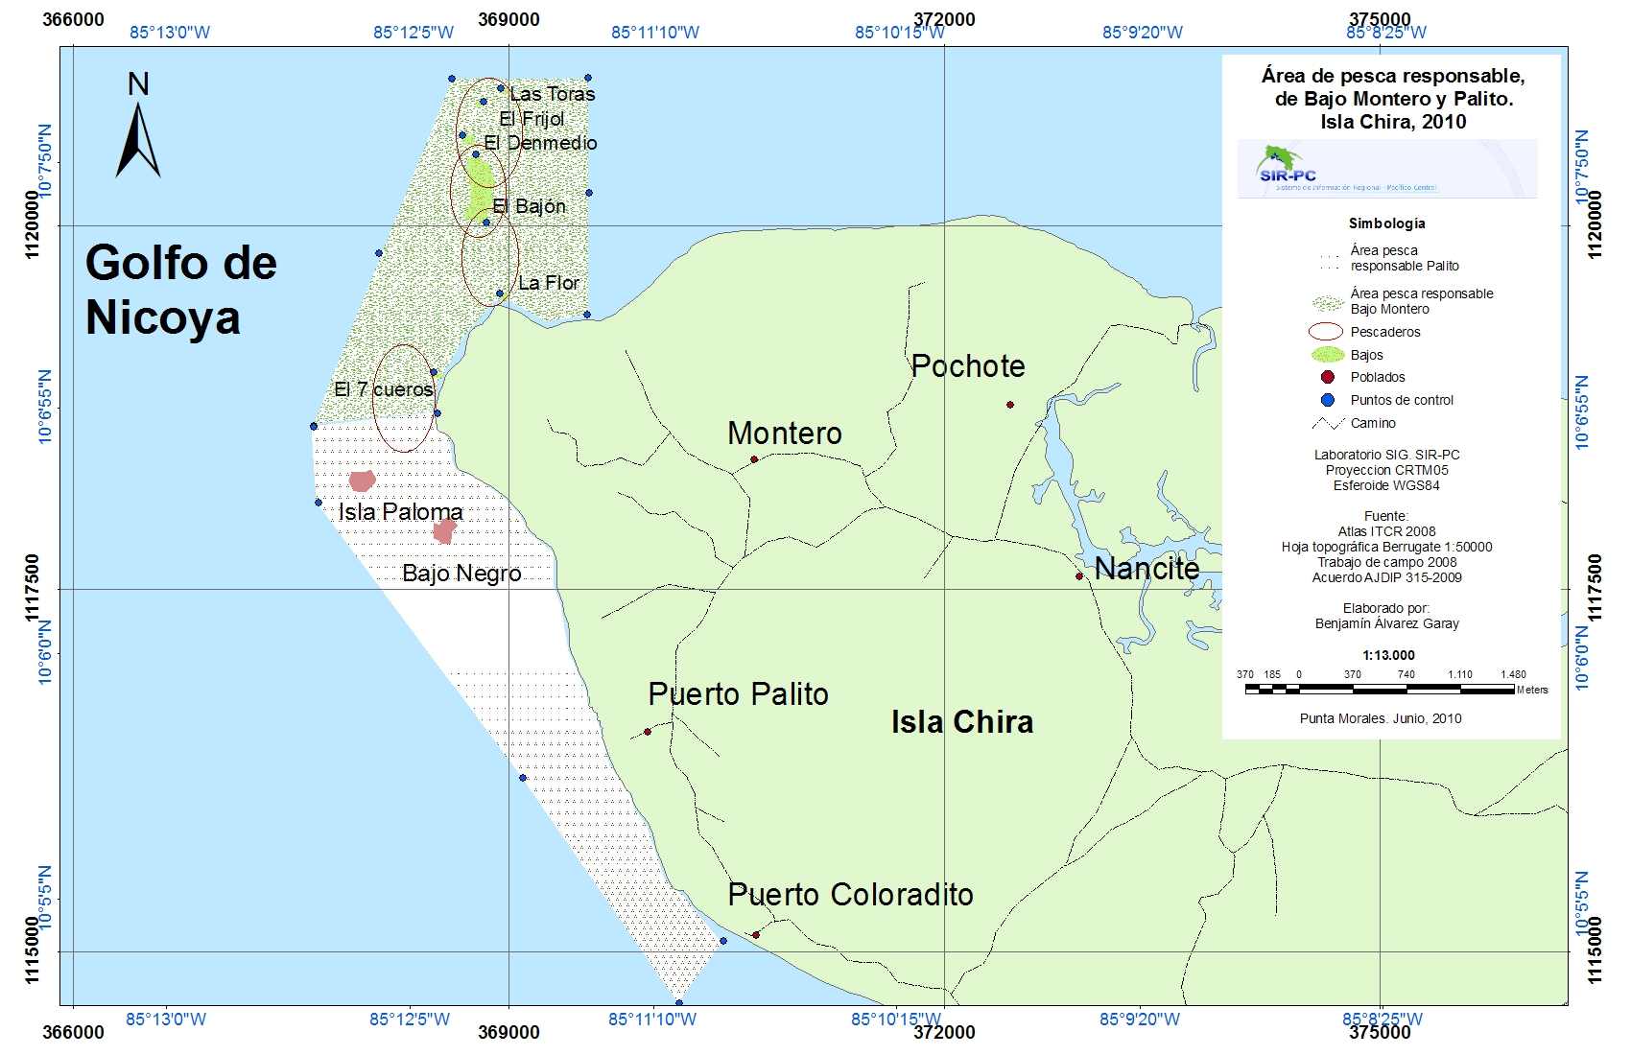

Cada proyecto debe contar con un área focal que debe ser indicada. Además si el proyecto aborda otras áreas focales secundarias se deben especificar en la justificación del proyecto y el enfoque. Se deben seleccionar los indicadores de acuerdo con las áreas focales de atención primaria y secundaria del proyecto.
Estos recursos pueden ser en especie o efectivo, así como mano de obra, equipo, infraestructura, etc. Deben ir relacionados con el costo total del proyecto.

